Esiee Paris
Rapport Python
Magnan Cedric – Lains Maxime

20/06/2014

Pour ce projet, nous avons choisi de traiter les dépenses publiques en millions d’euros par pays et par année. Nous avons sélectionné un échantillon de 31 pays sur 19 ans.
Au commencement du projet, nous avons eu des difficultés à trouver les données nécessaires à notre sujet puisque nous voulions au départ traiter des dépenses personelles des présidents par année et par état. Le peu de données disponibles a fait que nous avons décidé de changer de sujet et choisi les dépenses publiques par année et par état.
Nous avons utilisé principalement les sites OCDE et Eurostat pour nos recherches et nous avons téléchargé des données .xls à partir d’Eurostat. Nous avons couplé un tableau du PIB par pays selon la valeur de l’euro en 2005 à un tableau donnant en % l’augmentation du PIB par rapport à l’année précédente afin d’obtenir le PIB par pays et par année. Ainsi nous avons obtenu le PIB par pays et par année, or les dépenses publiques sont calculées en pourcentage du PIB, ce qui nous à permis d’obtenir les dépenses publiques en millions d’euros.
Nous avons ensuite perdu un peu de temps car Basemap ne fonctionnait pas sous Linux alors que depuis le début de l’unité Python nous ne faisions que coder sur Linux. Finalement nous avons utilisé Scite pour coder en Python sur Windows.

Au fur et à mesure du projet, nous sommes parvenus à afficher deux histogrammes, l’un représentant sur l’axe des abscisses les dépenses publiques sur une année par tranches de 100 000 euros et sur l’axe des ordonnées le nombre de pays correspondant à telle ou telle tranche, et ce pendant 19 années.
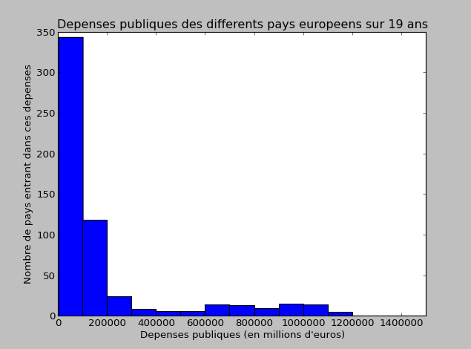
Sur le deuxième histogramme nous avons affiché sur l’axe des abscisses le pourcentage de dépenses en fonction du PIB et sur l’axe des ordonnées le nombre de pays correspondants, pendant 19 ans également. 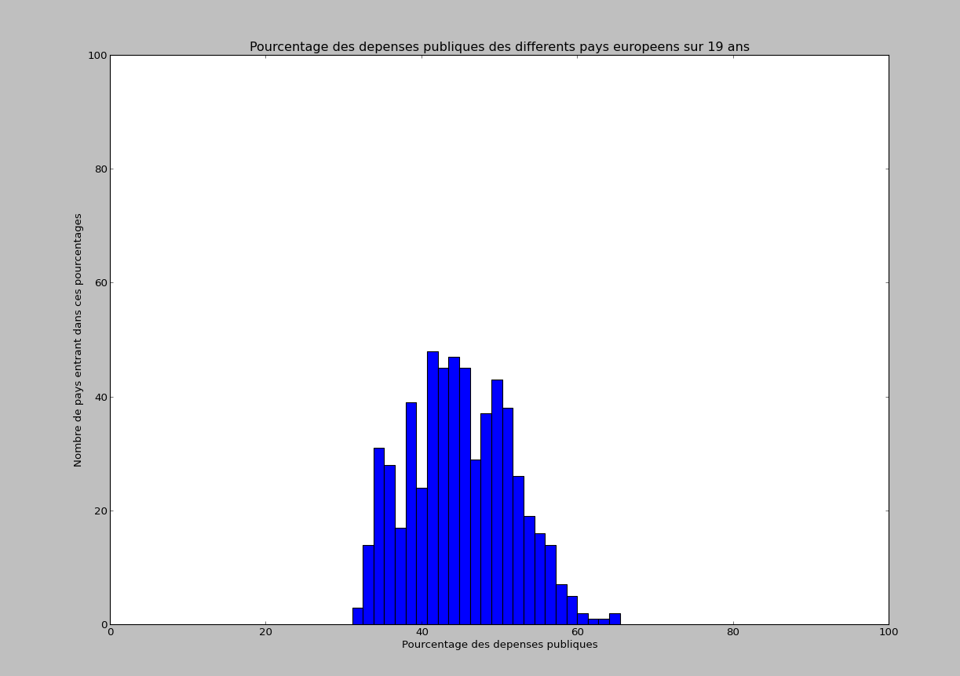
Pour ce qui est de la représentation géolocalisée, nous avons choisi une carte de l’Europe car les pays que nous traitons sont européens. Nous voulions colorer les pays de la carte en fonction des dépenses publiques cependant tous les exemples que nous avons vu et qui nous permettaient de colorer un pays entier utilisaient le module Cartopy, qui n’était pas disponible à l’ESIEE. Nous avons donc dû nous rabattre sur l’utilisation de points comme pour l’exemple avec la température. Après avoir affiché la carte, nous avons voulu afficher des carrés dont la taille représenterait les dépenses en pourcentage du PIB et la couleur représenterait le montant des dépenses publiques moyennes sur 19 ans. Nous avons commencé par la taille des carrés et nous avons obtenu le résultat suivant.
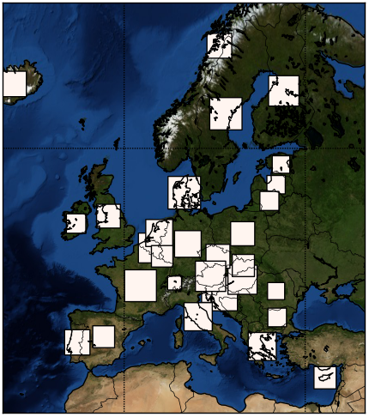
Nous avons ensuite cherché à afficher une variation de couleur pour indiquer la valeur des dépenses publiques. Nous avons passé du temps pour ce dernier point car nous avons commencé par faire un tableau en 3 dimensions. Après de nombreux essais nous n’arrivions pas à obtenir le résultat escompté et nous avons donc fait un système de conditions qui nous a finalement d’obtenir le résultat suivant.
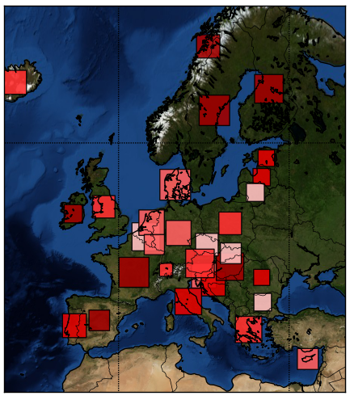
En conclusion, nous aurions voulu aller plus loin dans le projet pour le parfaire mais le manque de temps et toutes les autres matières à réviser en cette période de partiels ont fait que nous n’avons pu le faire. Cependant nous avons réussi à remplir le cahier des charges du projet tout en ayant acquis de bonnes bases pour le codage en python. Le principal regret que nous avons est que le temps de travail sur le projet était très inférieur au temps accordés aux exercices alors que commencer plus tôt le projet aurait été plus judicieux étant donné que le projet nous apprend de lui-même des bases et, par la même occasion, nous permet de viser un objectif, à l’instar du projet Java en E1.

